LAPORAN TUGAS AKHIR MATAKULIAH WEB SERVICE
PROGRAMMING
SEMESTER GENAP 2025/2026



Pengujian API – Layanan Cuci Sepeda

Disusun oleh:

Fahlavie Ma’aldin Aqila (2418013)
Hafis Rehan Pratama (2418021)
Brilliant Alva Rajendra (2418068)

PROGRAM STUDI TEKNIK INFORMATIKA S-1
FAKULTAS TEKNOLOGI INDUSTRI
INSTITUT TEKNOLOGI NASIONAL MALANG
2026

Link Repository Project
Github: Fahleviee/Api-layanan-cuci-sepeda

End Point
No | Endpoint | Method | Fungsi
1 | /customer | Post | Untuk menambah pelanggan
2 | /customer | Get | Untuk mendapatkan semua data pelanggan
3 | /customer/{id} | Get | Untuk mendapatkan data pelanggan berdasarkan id
4 | /customer/{id} | Put | Untuk mengupdate data pelanggan berdasarkan id
5 | /customer/{id} | Delete | Untuk menghapus data pelanggan berdasarkan id
6 | /service | Post | Untuk menambahkan layanan yang ada di tempat pencucian sepeda
7 | /service | Get | Untuk mendapatkan semua layanan yang ada di tempat pencucian sepeda
8 | /service/{id} | Put | Untuk mengupdate layanan yang ada
9 | /service/{id} | Delete | Untuk menghapus layanan yang ada
10 | /order | Post | Untuk membuat list order melalui admin
11 | /order | Get | Untuk mendapatka menampilkan list order secara keseluruhan
12 | /order/{id} | Get | Untuk mendapatkan list order secara spesifik melalui id order
13 | /order/{id} | Put | Untuk mengubah data order
14 | /order/{id}/status | Patch | Untuk mengupdate status order
15 | /order/{id} | Delete | Untuk menghapus order berdasarkan id

Dokumentasi Endpoint
- POST /customer
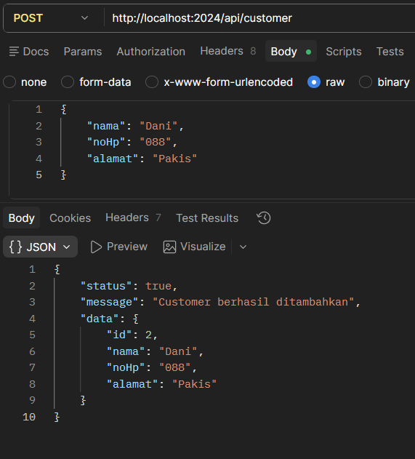
- GET /customer
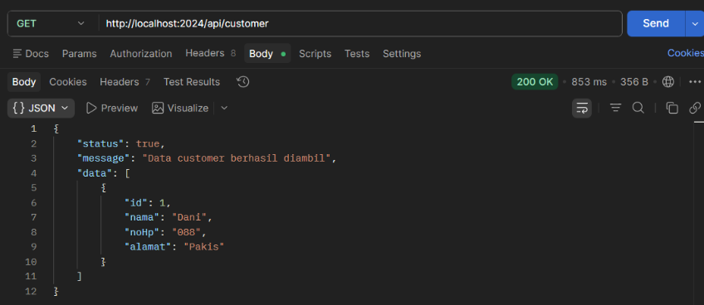
- GET /customer/{id}
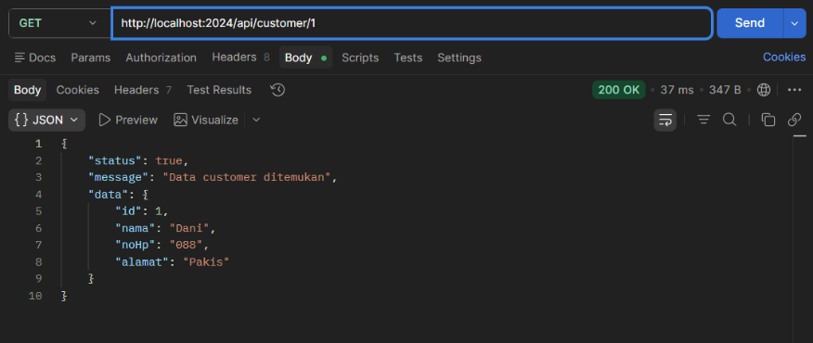

- PUT /customer/{id}
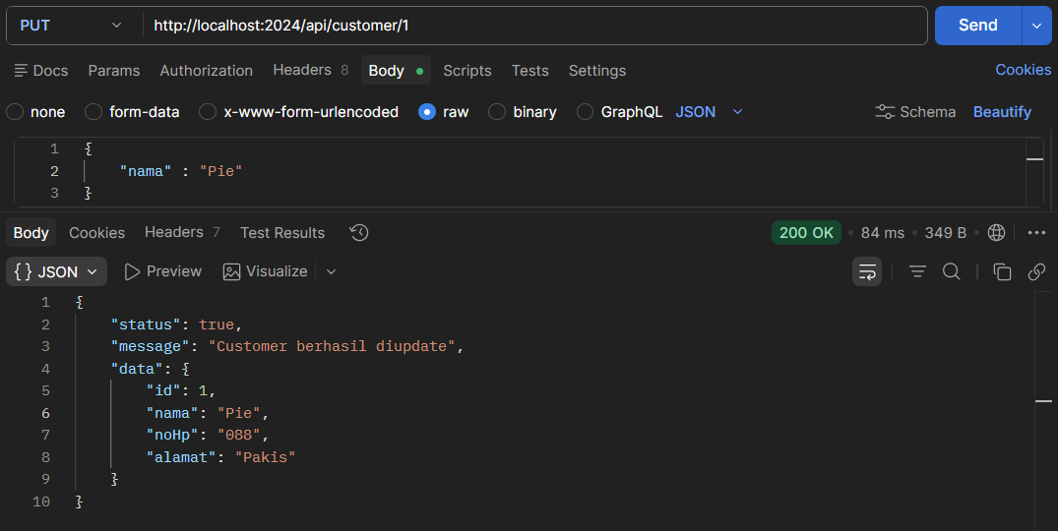
- DELETE /customer/{id}
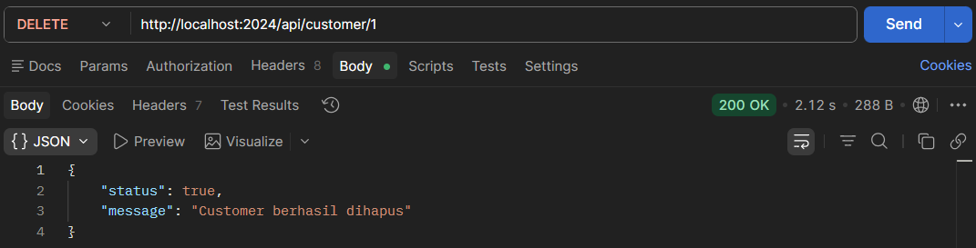
- POST /service
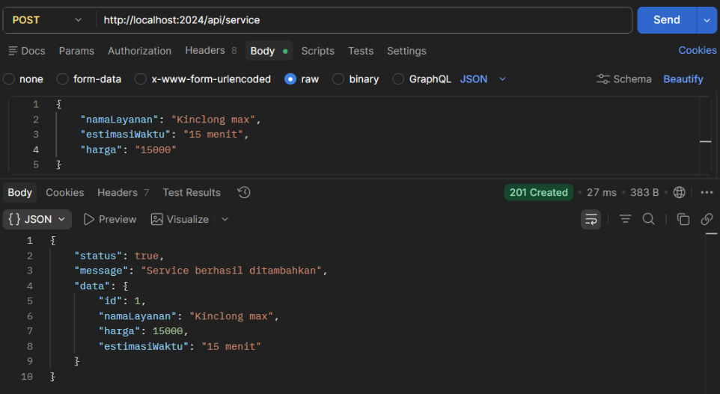
- GET /service
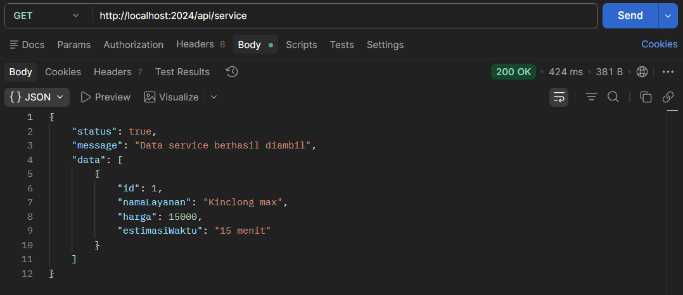

- GET /service/{:id}
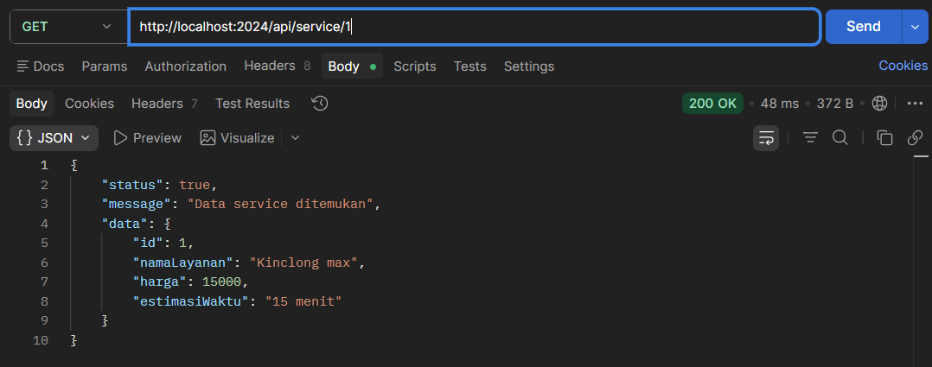
- PUT /service/{:id}
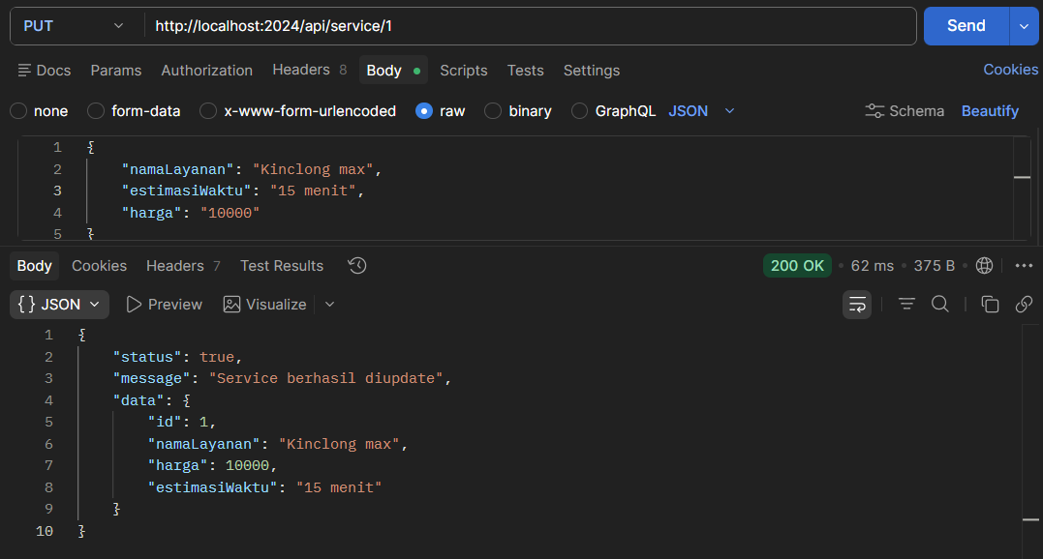
- DELETE /service/{id}
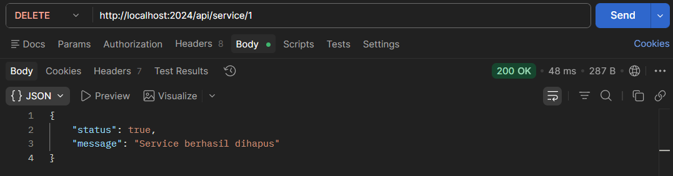
- POST /order
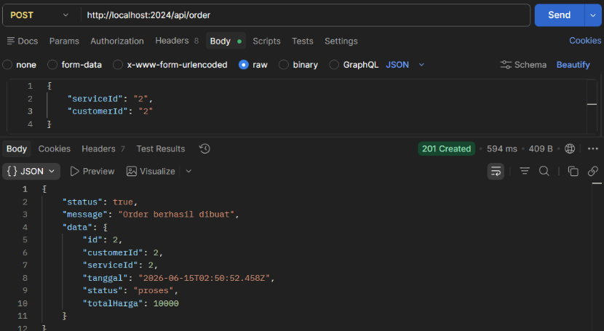

- GET /order
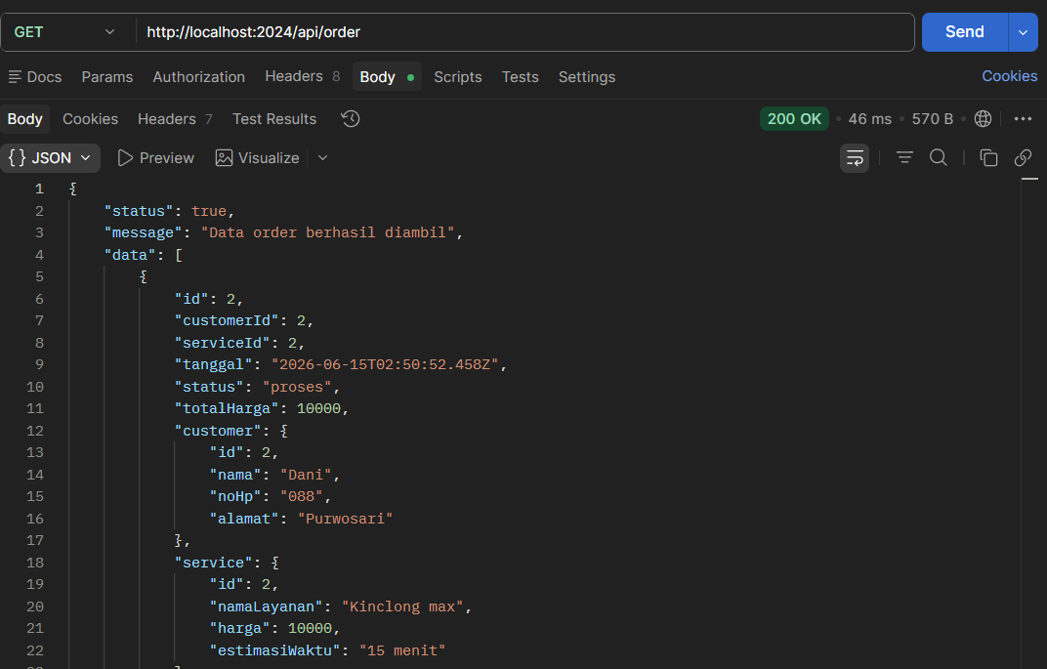
- GET /order/{:id}
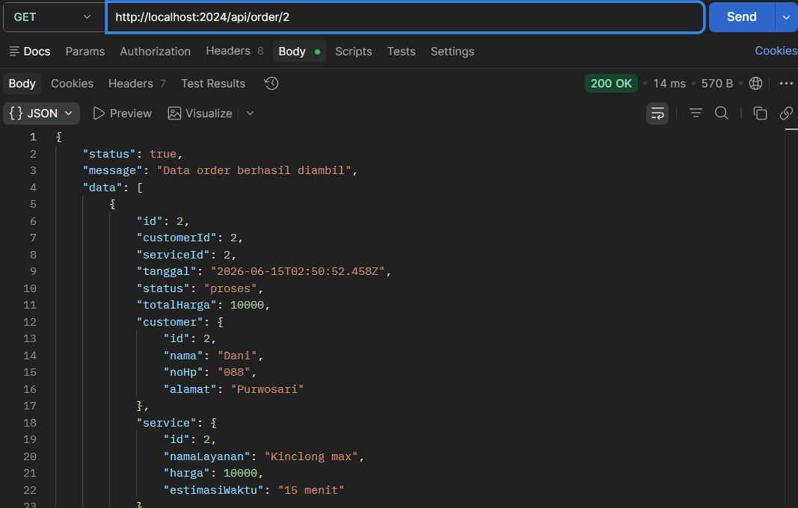
- DELETE /order/{:id}
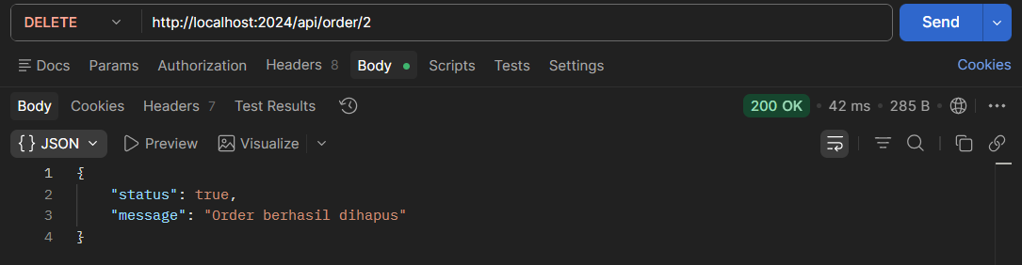

- PATCH /order/{:id}/status
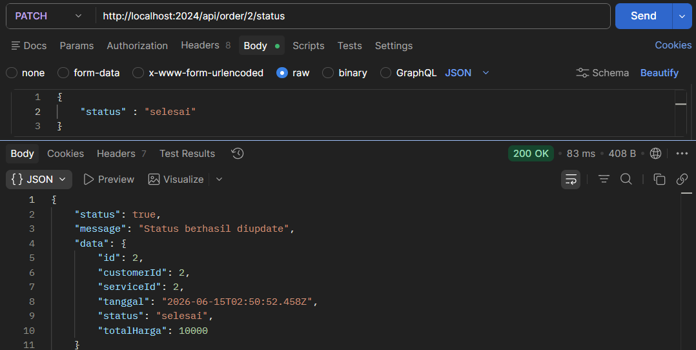

Pengujian Endpoint
  - Post - /customer
- Tabel skenario uji
Kasus Uji | Input | Expected Status | Validasi
Customer baru | Nama, noHp, alamat | 201 | Created
Post customer {nama/noHp/alamat} kosong | Nama, noHp, alamat | 400 | Bad Request
noHp sama | Nama, noHp, alamat | 400 | Bad request
- Tabel Pengujian
Kasus Uji | Penghujian | Hasil
Customer baru | 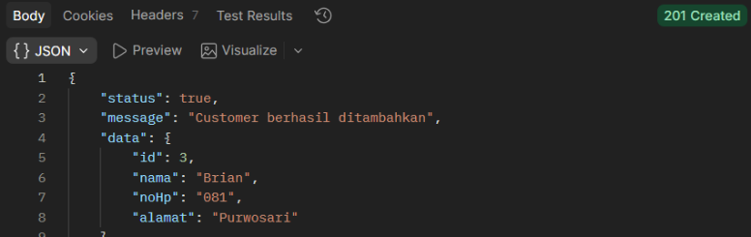 | Lolos
Post customer {nama/noHp/alamat} kosong | 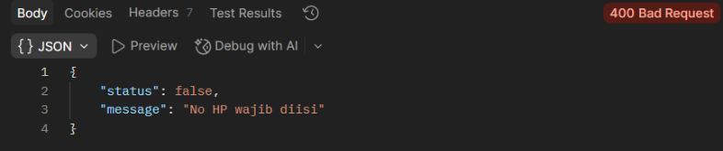 | Lolos
noHp sama | 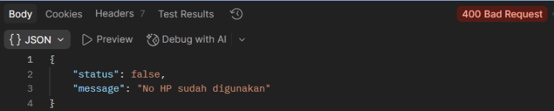 | Lolos
  - Get - /customer
- Tabel skenario uji
Kasus Uji | Input | Expected Status | Validasi
Get all customer list | - | 200 | OK
Get customer by id | - | 200 | OK
- Tabel Pengjian
Kasus Uji | Pengujian | Hasil
Get all customer list | 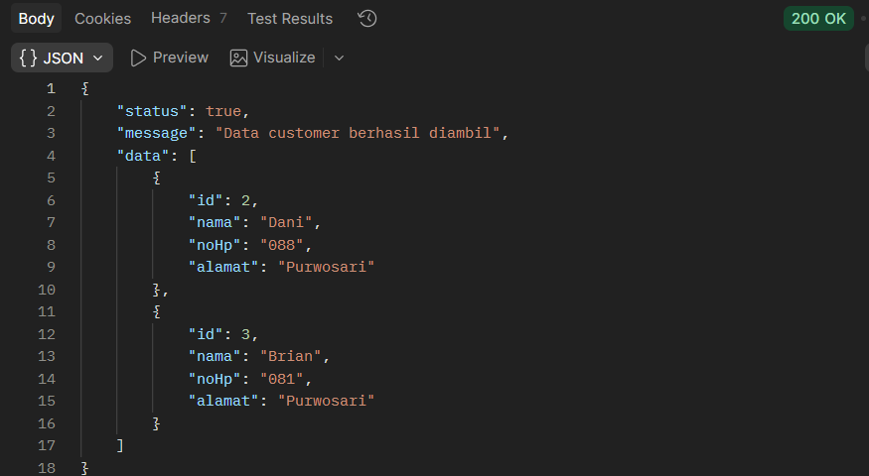 | Lolos
Get customer by id | 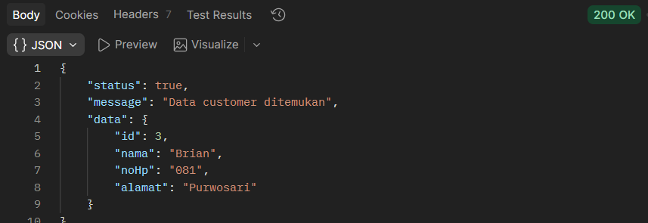 | Lolos
  - Put - /customer/{id}
- Tabel skenario uji
Kasus Uji | Input | Expected Status | Validasi
Put customer dengan id | nama | 200 | OK
Put event id tidak ditemukan | /id | 404 | Error: Not Found
Put noHp sama | nohp | 400 | Error : Bad Request

- Tabel pengujian
Kasus Uji | Pengujian | Hasil
Put customer dengan id | 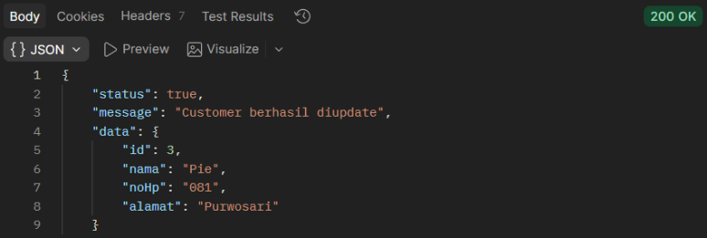 | Lolos
Put event id tidak ditemukan | 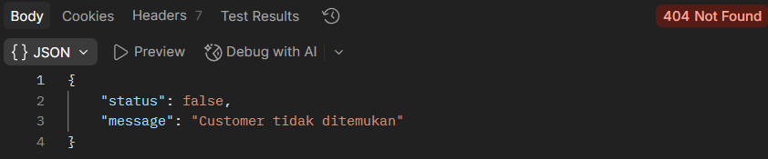 | Lolos
Put noHp sama | 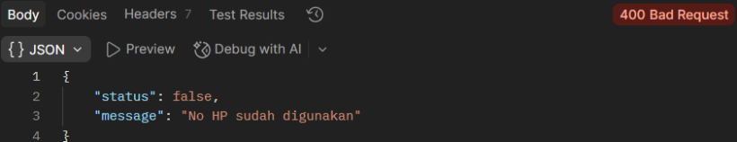 | Lolos
  - Delete/customer/{id}
- Tabel skenario uji
Kasus Uji | Input | Expected Stasus | Validation
Delete customer dengan id | /id | 200 | OK
Delete customer id tidak ditemukan | /id | 404 | Error: Not Found
- Tabel Pengujian.
Kasus Uji | Pengujian | Hasil
Delete service dengan id |  | Lolos
Delete service id tidak ditemukan | 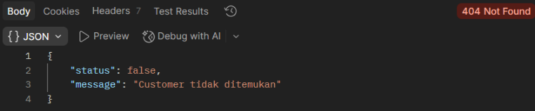 | Lolos

  - Post - /service
- Tabel skenario uji
Kasus Uji | Input | Expected Status | Validasi
Menambahkan service | namaLayanan, estimasiWaktu, harga | 201 | Created
Variable ada yang belum diisi | estimasiWaktu, harga | 400 | Error; Bad Requesst
Nama layanan sama | namaLayanan, estimasiWaktu, harga | 400 | Error; Bad Requesst
- Tabel Pengujian
Kasus Uji | Pengujian | Hasil
Menambahkan service | 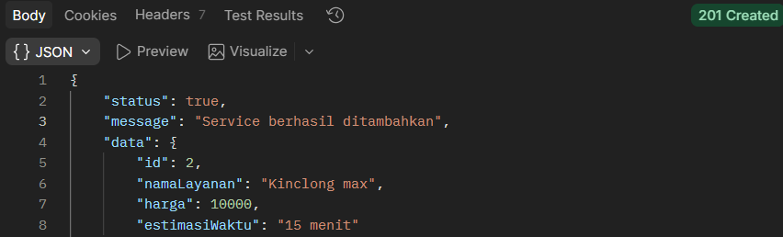 | Lolos
 | 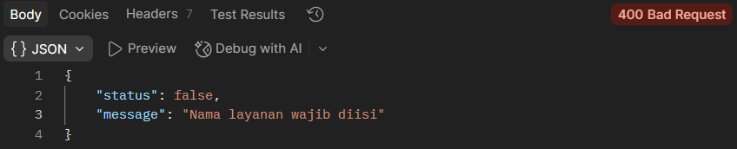 | Lolos
 | 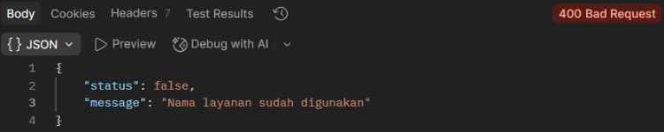 | Lolos
  - Get - /service
- Tabel skenario uji
Kasus Uji | Input | Expected Status | Validasi
Get all customer list | - | 200 | OK
Get customer by id | /id | 200 | OK
Id service tidak ada | /id | 400 | Bad Request

- Tabel Pengujian
Kasus Uji | Pengujian | Hasil
Get all customer list | 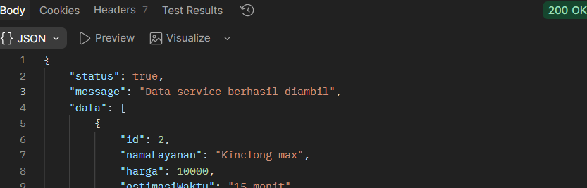 | Lolos
Get customer by id | 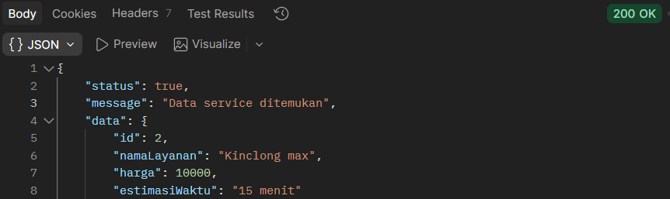 | Lolos
Id service tidak ada | 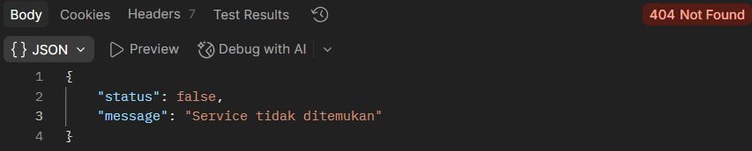 | Lolos
  - Put - /service/{id}
- Tabel skenario uji
Kasus Uji | Input | Expected Stasus | Validation
Put service dengan id | /id, nama | 200 | OK
Put event id tidak ditemukan | /id | 404 | Error: Not Found
Put namalayanan sama | namalayanan | 400 | Error : Bad Request
- Tabel Pengujian
Kasus Uji | Pengujian | Hasil
Put service dengan id | 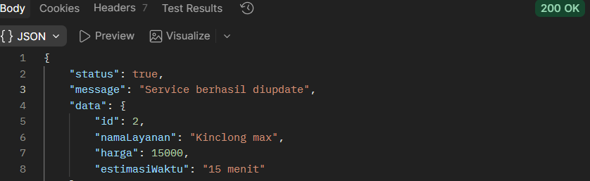 | Lolos
Put event id tidak ditemukan | 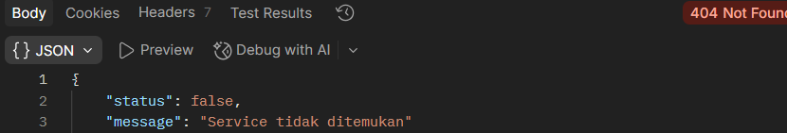 | Lolos
Put namalayanan sama | 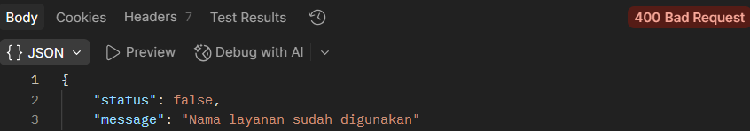 | Lolos

  - Delete /service/id
- Tabel skenariio uji
Kasus Uji | Input | Expected Stasus | Validation
Delete service dengan id | /id | 200 | Order Deleted
Delete service id tidak ditemukan | /id | 404 | Error: Not Found
- Tabel Pengujian
Kasus Uji | Pengujian | Hasil
Delete service dengan id | 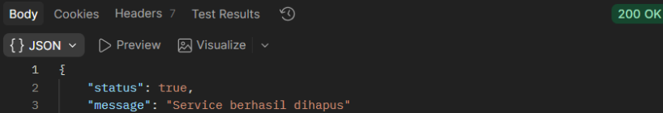 | Lolos
Delete service id tidak ditemukan | 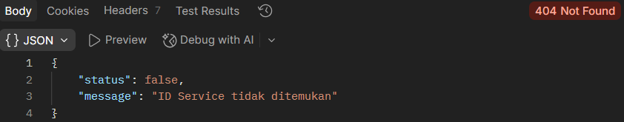 | Lolos
  - Post - /order
- Tabel skenario uji
Kasus Uji | Input | Expected Status | Validasi
Menambahkan order | Idcustomer, idservice | 201 | Created
Variable ada yang belum diisi | Idcustomer | 400 | Error; Bad Requesst
Id service/customer tidak ada | Idcustomer, idservice | 400 | Error; Bad Requesst

- Tabel Pengujian
Kasus Uji | Pengujian | Hasil
Menambahkan order | 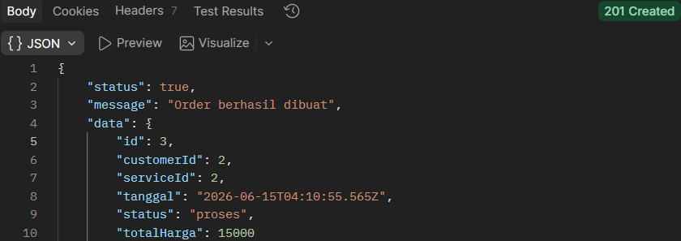 | Lolos
Variable ada yang belum diisi | 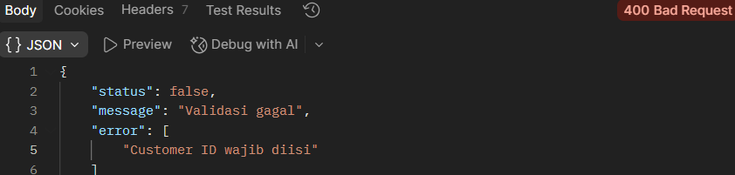 | Lolos
Id service/customer tidak ada | 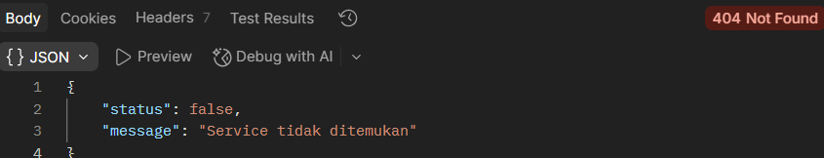 | Lolos
  - Get - /order
- Tabel skenario uji
Kasus Uji | Input | Expected Status | Validasi
Get all order list | - | 200 | OK
Get order by id | /id | 200 | OK
Id order tidak ada | /id | 400 | Bad Request

- Tabel Pengujian
Kasus Uji | Pengujian | Hasil
Get all order list | 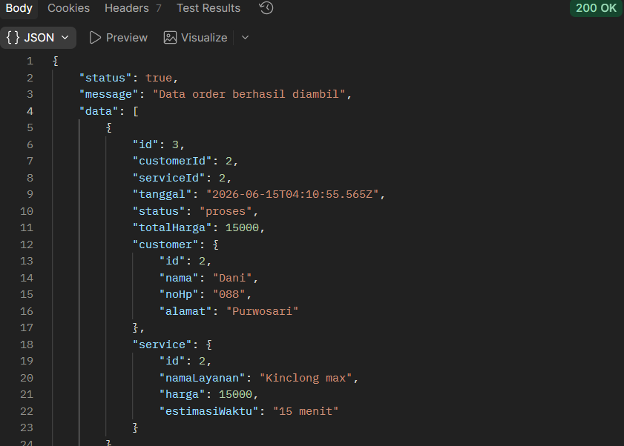 | Lolos
Get order by id | 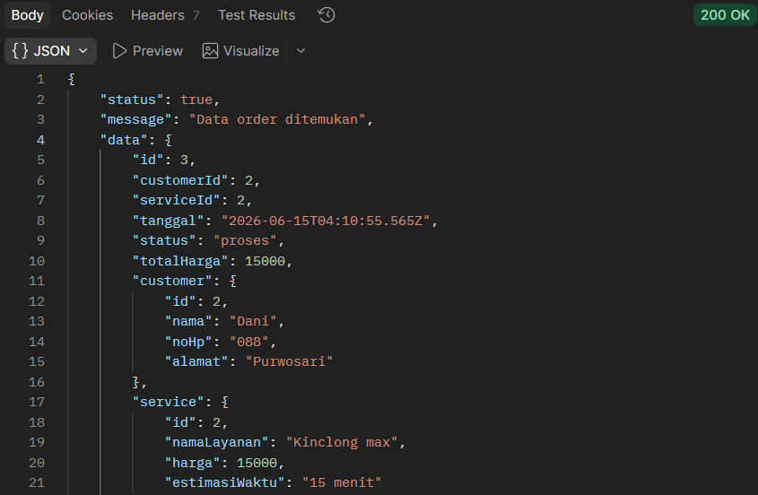 | Lolos
Id order tidak ada | 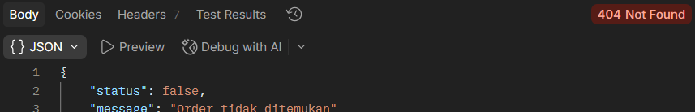 | Lolos
  - Put - /order /{id}
- Tabel skenario uji
Kasus Uji | Input | Expected Stasus | Validation
Put order dengan id | /id, idcustomer | 200 | OK
Put event id tidak ditemukan | /id | 404 | Error: Not Found
Idcustomer/idservice tidak ada | /id, idcustomer, idservice | 400 | Error : Bad Request

- Tabel Pengujian
Kasus Uji | Pengujian | Hasil
Put order dengan id |  | Lolos
Put event id tidak ditemukan | 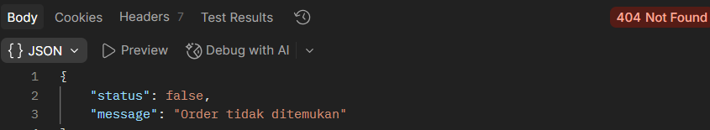 | Lolos
Idcustomer/idservice tidak ada | 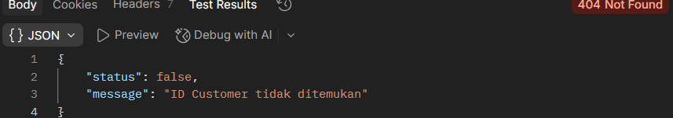 | Lolos
  - Patch /service/id/status
- Tabel skenariio uji
Kasus Uji | Input | Expected Stasus | Validation
Put order dengan id | /id/status, status | 200 | Status updated
Put order status tidak sesuai | /id/status, status | 400 | Bad Request
Put order status kosong | /id/status, status | 400 | Bad Request
- Tabel Pengujian
Kasus Uji | Pengujian | Hasil
Put order dengan id | 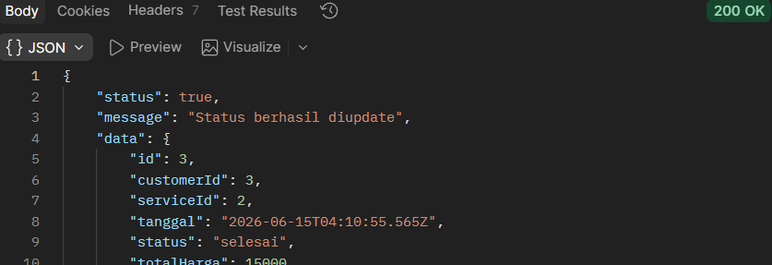 | Lolos
Put order status tidak sesuai | 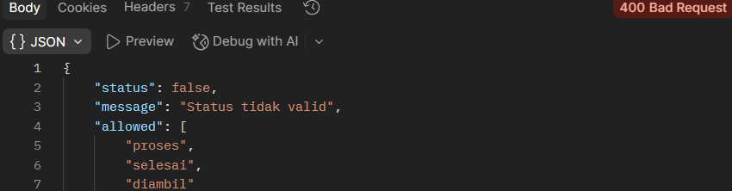 | Lolos
Put order status kosong | 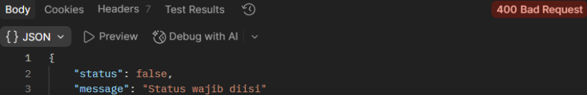 | Lolos

  - Delete /service/id
- Tabel skenariio uji
Kasus Uji | Input | Expected Stasus | Validation
Delete order dengan id | /id | 200 | Order Deleted
Delete order id tidak ditemukan | /id | 404 | Error: Not Found
- Tabel Pengujian
Kasus Uji | Pengujian | Hasil
Delete order dengan id | 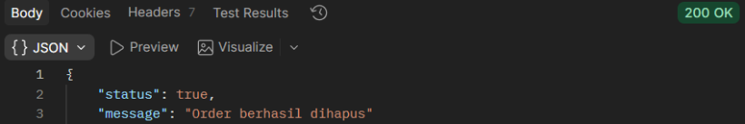 | Lolos
Delete order id tidak ditemukan | 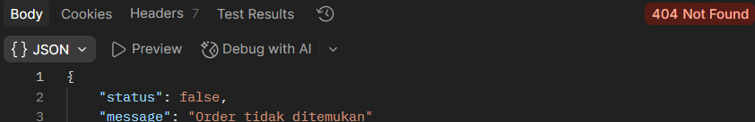 | Lolos

